**Основы визуального интерфейса**

**1. Общие принципы UX/UI лендинга**

✅ **Эффективный лендинг** — это не только красивый дизайн, а инструмент, который помогает пользователям легко находить нужную информацию и выполнять целевые действия.

Для этого важно следовать ключевым принципам UX/UI, обеспечивающим удобство, читаемость и вовлечённость.

💡 **Лендинг** – это про ясность, лаконичность и достижение цели пользователя.

**Простота и фокус на цели**

1. **Одно действие — одна цель**

Главная особенность лендинга — он создан для выполнения одной конкретной задачи, например:

* покупка товара,
* оставление заявки,
* скачивание материала.

💡 Всё содержание лендинга должно быть направлено на достижение этой цели. Следует избегать лишних элементов, которые отвлекают пользователя.

2.**Чёткая структура**

Информация на лендинге должна быть подана логично и последовательно:

* Начинать с наиболее важного: заголовок, предложение ценности, кнопка с призывом к действию.
* Дополнительные элементы, такие как отзывы, лучше размещать там, где это логически оправдано. Например, после основного описания продукта.

3. **Минимум текста**

💡 Лендинг не предназначен для длинных текстов и статей.

* Один блок – один короткий абзац текста (или только заголовок).
* Комбинация текста с визуальными элементами (изображения, кнопки, иконки).
* Основная идея – чтобы пользователь быстро понял суть предложения.

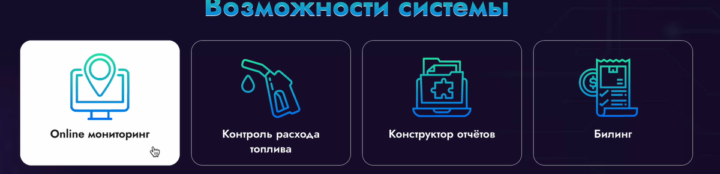

**Понятная визуальная иерархия**

1. **Основной элемент на первом плане**

Основной элемент (заголовок, кнопка) всегда выделяется:

* контрастные цвета, чтобы выделить на фоне;
* второстепенные элементы меньше или менее заметны (например, кнопка в виде обводки).

2. **Логика восприятия:**

* сначала пользователь видит ключевое сообщение;
* затем изучает дополнительные детали;
* завершает действие с помощью кнопки.

3. **Акцент на СТА-кнопках**

Если есть две кнопки, выделяется одна как основную (например, **Заказать**), а вторая делается менее заметной (например, **Подробнее**).

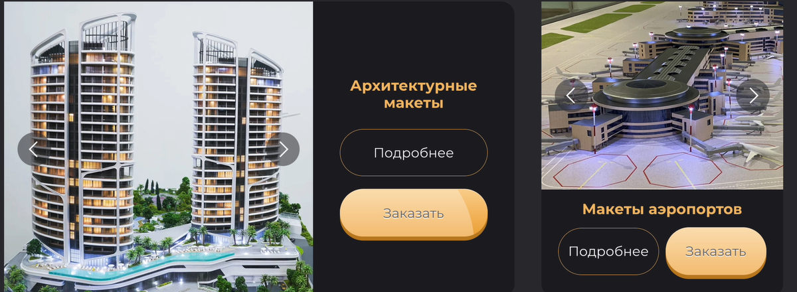

**Быстрая загрузка и оптимизация**

1. **Скорость загрузки**

Сайт должен загружаться за **3 секунды**.

2. **Адаптированность**

* Изображения нужно оптимизировать, чтобы они занимали меньше места, но не теряли качество).
* Сайт должен корректно отображаться на всех устройствах: телефонах, планшетах, компьютерах.

💡 Следует проверять, чтобы контент адаптировался под разные размеры экрана.

**Интуитивная навигация**

1. **Простая прокрутка**

💡 Простая прокрутка (вниз). Не использовать сложные нестандартные способы листания.

2. **Фиксированный верхний или нижний блок:**

* Фиксированное меню для длинных лендингов, когда пользователь может легко перейти в нужный раздел.
* На мобильных устройствах можно использовать понятное меню-бургер.

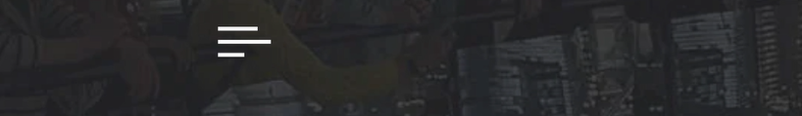

**Читаемость и типографика**

1. **Лаконичные шрифты:**

* шрифты: лаконичные и понятные;
* Размеры основного текста – от 16 px, заголовки – крупнее, чтобы привлекать внимание.

2. **Контраст текста и фона**

💡 Текст и фон должны быть хорошо различимы.

3. **Разделение блоков**

💡 Разделять блоки разным фоном, цветами или расстоянием.

**Доверие и убедительность**

1. **Социальные доказательства**

💡 Использовать отзывы, кейсы, гарантии.

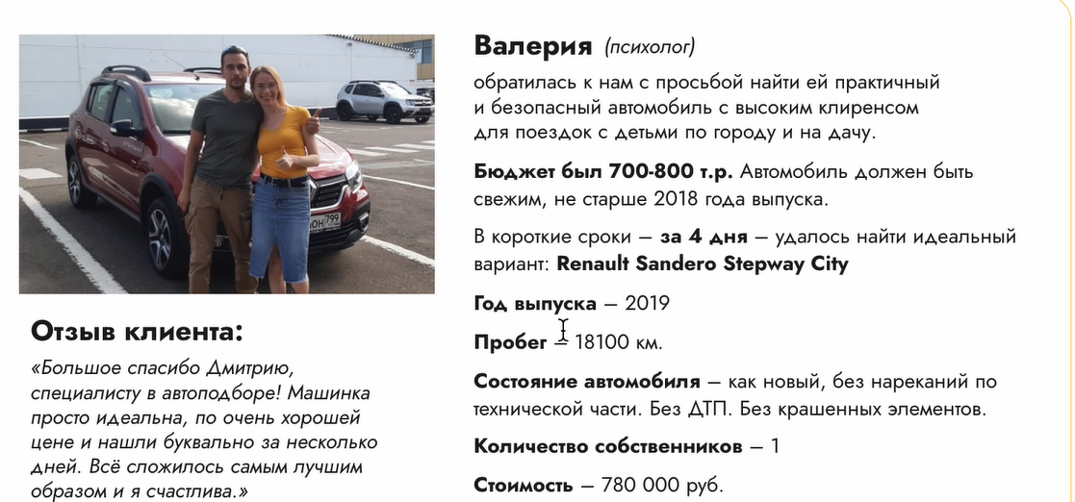

2.**Прозрачность**

💡 Не скрывать цены, давать полную информацию.

3. **Качественный визуал**

Качественные изображения: уникальные фото или визуал, не «заезженные» стоковые картинки.

**Визуальные элементы и стилистика**

1. **Использование визуальных триггеров**

💡 Добавлять стрелки, иконки для акцента.

2.**Цветовая палитра**

💡 Цветовая палитра должна соответствовать тематике сайта и целевой аудитории.

3.**Анимация и интерактивность**

💡 Лёгкая анимация помогает оживить сайт (например, плавное появление элементов).

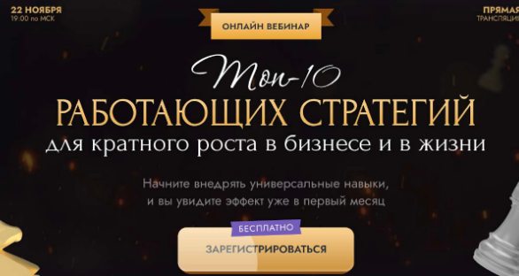

**Призыв к действию (CТA-** **Call to action)**

1. **Место перемещения**

Кнопки должны быть крупными, удобными для клика, особенно на мобильных устройствах.

2. **Срочность**

Можно добавлять элемент срочности: *«Акция до конца недели»*, *«Успейте до 22 ноября».*

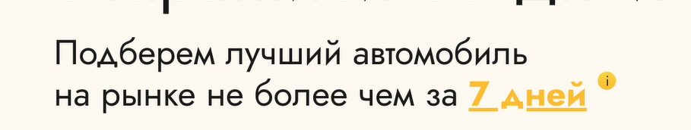

3. **Ясность**

Призывы должны быть ясные и конкретные (например, **Купить**, **Записаться**).

**2. Основы типографики**

[Google Fonts](https://fonts.google.com/)  
[Чат-бот Нейрокот](https://t.me/zero_neuro_cat_bot?start=ABHA)

✅ **Типографика** — это искусство оформления текста, которое играет важную роль в создании удобного и эстетичного пользовательского интерфейса.

Даже базовые знания могут значительно улучшить восприятие контента.

**Типы шрифтов**

Шрифты делятся на несколько категорий:

* **С засечками (Serif).** Классические шрифты, такие как ***Times New Roman***, отличаются небольшими «хвостиками» (засечками) на концах букв. Они создают ощущение традиционности и изысканности. Хорошо подходят для заголовков и печатных материалов.
* **Без засечек (Sans-serif).** Современные и минималистичные шрифты, такие как ***Roboto***, удобны для чтения на экранах. Их лаконичность делает их предпочтительными для основного текста.
* **Рукописные.** Используются для акцентов, например, для одного слова или короткого заголовка. Они добавляют индивидуальности, но не подходят для больших объёмов текста. Например: стилизованное слово, которое выделяется на фоне остального дизайна.
* **Декоративные.** Необычные шрифты, которые могут содержать пиксели, узоры или нестандартные формы. Например, славянские стилизованные буквы. Используются для создания уникальных акцентов, но требуют осторожности, чтобы не перегрузить дизайн.

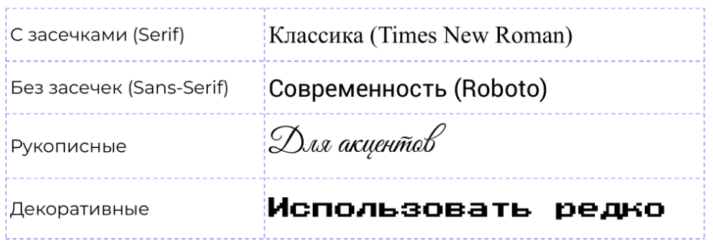

**Удобный и привлекательный текст:**

* Для удобства чтения в одном проекте желательно использовать не более 2–3 шрифтов.
* Комбинации, например, шрифт с засечками для заголовков и без засечек для основного текста, создают визуальную иерархию.
* Один из шрифтов может быть рукописным или декоративным для выделения акцентов.
* Рукописные и декоративные шрифты применяются для создания визуального интереса, но их следует использовать экономно, чтобы не отвлекать от основного контента.
* Шрифты должны соответствовать общей стилистике и целевой аудитории проекта.

**Роль шрифтов в дизайне**

Шрифты играют ключевую роль в создании привлекательного и удобного дизайна. Они помогают выделить важные элементы, создать стиль и улучшить восприятие информации.

💡 **Заголовки** должны привлекать внимание и быть легко читаемыми.

Для них часто выбирают более крупные и выразительные шрифты. Они могут быть необычными или иметь дополнительные акценты, чтобы подчеркнуть стиль.

💡 **Основной текст** должен быть нейтральным и удобным для восприятия.

Часто используют шрифты без засечек, чтобы улучшить читаемость.

Для выделения отдельных слов или фраз применяются наклонные, жирные или декоративные шрифты, а также цвет или подчеркивание. Однако акценты стоит использовать умеренно, чтобы не перегружать дизайн.

**Выбор и сочетания шрифтов**

При подборе шрифтов важно обеспечить контраст. Например, заголовок можно выделить жирным или увеличить его размер, а для основного текста выбрать тонкое начертание.

**Примеры сочетаний:**

1. **Roboto Black + Roboto Light.** Контраст достигается за счет разного начертания в одном шрифте.

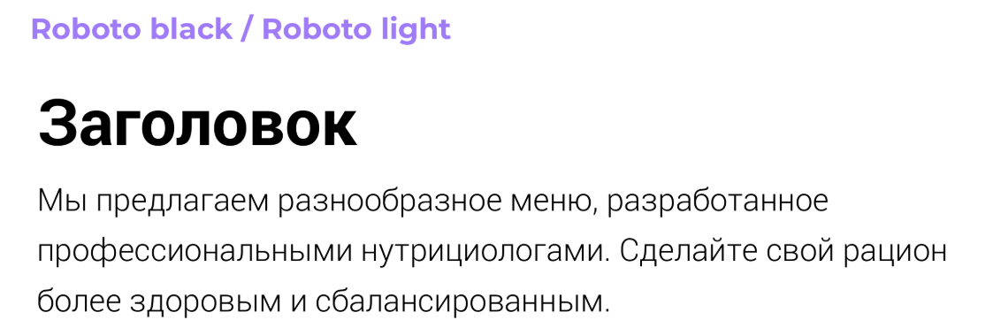

2. **Playfair Display (с засечками) + Circe.** Заголовок с засечками и наклоном подчеркивает стиль, а нейтральный основной шрифт обеспечивает удобство чтения.

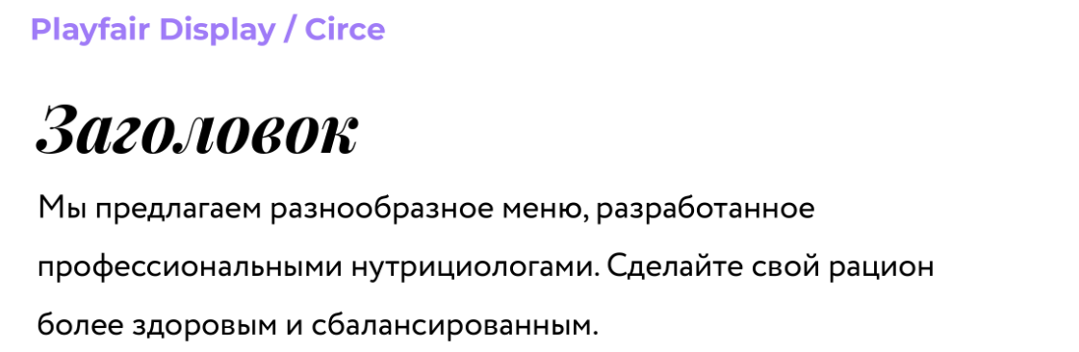

3. **Unbounded + Montserrat.** Комбинация современного широкого шрифта для заголовков и популярного Montserrat для основного текста.

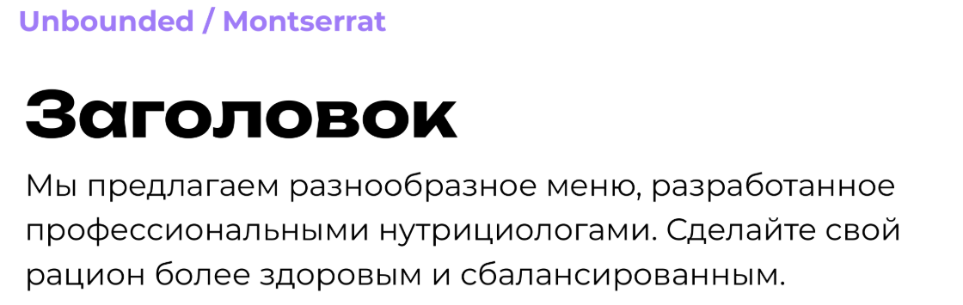

**Где искать шрифты**

✅**[Google Fonts](https://fonts.google.com/" \t "_blank)** — это бесплатная библиотека шрифтов, которая подходит для новичков.

Преимущества:

* полностью бесплатные шрифты для личного и коммерческого использования;
* гарантированное корректное отображение на сайтах, включая мобильные версии;
* удобство установки и работы с шрифтами.

💡 Стоит избегать скачивания шрифтов с сомнительных сайтов. Некоторые из них могут быть пиратскими или не предназначенными для коммерческого использования.

Чтобы создать гармоничный и удобный дизайн, который подчеркнет нужный стиль и будет приятен для восприятия лучше:

* заголовки делать заметными за счет размера, цвета или начертания;
* основной текст оставлять удобным для восприятия, без лишних декоративных элементов;
* подбирая шрифты, учитывать стиль и тематику дизайна.

**Подбор шрифтов для сайта с помощью нейросети**

Подбор шрифтов — важный этап в создании дизайна сайта. Этот процесс можно упростить, используя нейросети и инструменты, такие как **Google Fonts**.

**1. Сформулируем запрос для нейросети.**

* Для эффективной работы с нейросетью, важно четко обозначить задачу: присвоить нейросети роль → указать задачу → уточнить требования.
* Используем нейросеть **[Нейрокот](https://t.me/zero_neuro_cat_bot?start=ABHA" \t "_blank)**.
* Пропишем промпт:

*«Я хочу, чтобы ты взял на себя роль эксперта в области веб-дизайна и типографики. Мне нужно, чтобы ты подобрал шрифты для сайта на тему [ТЕМАТИКА].*

*Требования:*

* *Использовать только шрифты из библиотеки Google Fonts.*
* *Обязательно поддержка кириллицы.*
* *Подбери 2 шрифта: для заголовков и основной для текста.*
* *Шрифты должны гармонично сочетаться друг с другом и соответствовать тематике сайта.*
* *Укажи названия шрифтов, ссылки на них в Google Fonts и кратко опиши, почему они подходят для данной тематики.*

*Ответь в виде списка с названиями шрифтов, ссылками и пояснениями.»*

В тематике пропишем, например *«Доставка здоровой еды»*.

**2. Проанализируем результаты ответа нейросети.**

Нейросеть предложит несколько вариантов шрифтов и объяснит выбор.

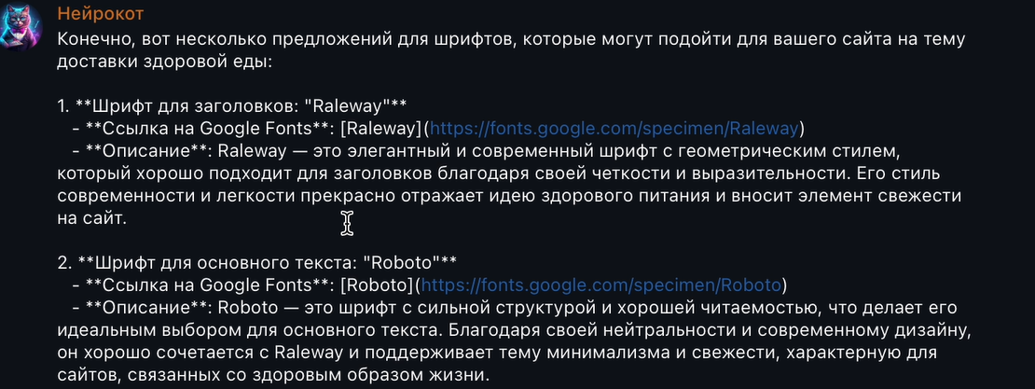

Если предложенные шрифты не подходят, можно попросить нейросеть подобрать другие варианты.

3. **Поиск и тестирование шрифтов в Google Fonts**

* Переходим по предложенной нейросетью ссылке на сайт **Google Fonts**→ нажимаем в верхнем левом углу кнопку **Get font**.

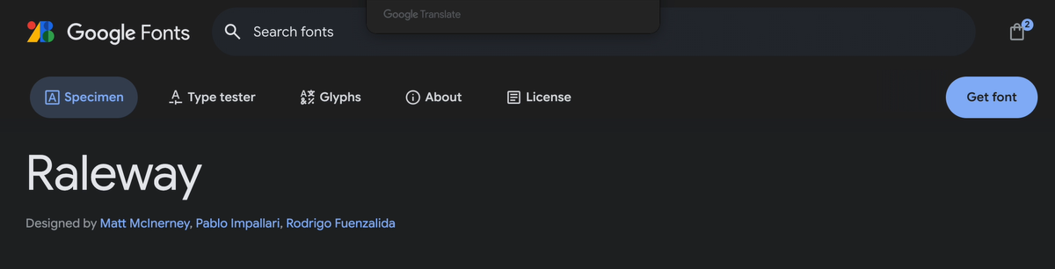

* Для скачивания шрифта нажимаем **Download**.

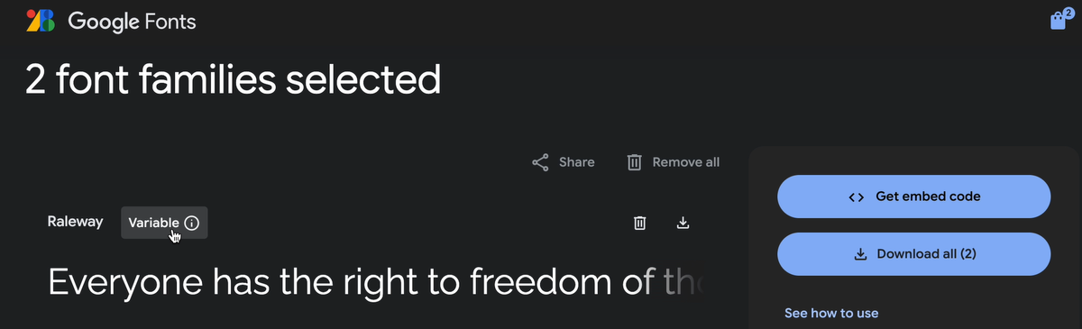

Для самостоятельного поиска шрифтов в **Google Fonts** переходим в верхнем левом углу в меню **Fonts** → в строке поиска прописываем интересующий шрифт, например **Roboto** → выбираем необходимый → нажимаем на шрифт, чтобы открыть его страницу.

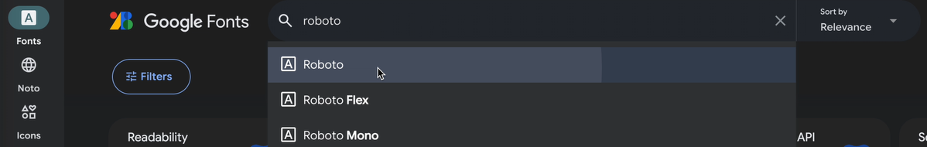

В строке **Styles**пропишем пример заголовка, например *«Доставка здоровой еды»* и просмотрим примеры текста, написанного этим шрифтом.

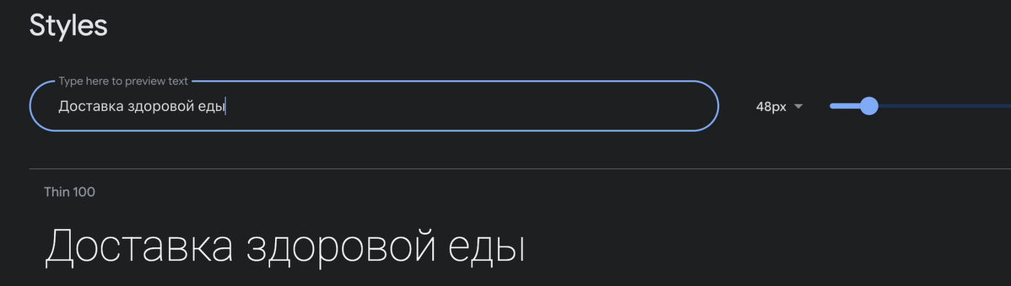

* Настроить размеры и начертания, чтобы оценить, как шрифт будет выглядеть в заголовках и основном тексте можно в закладке **Type tester**.

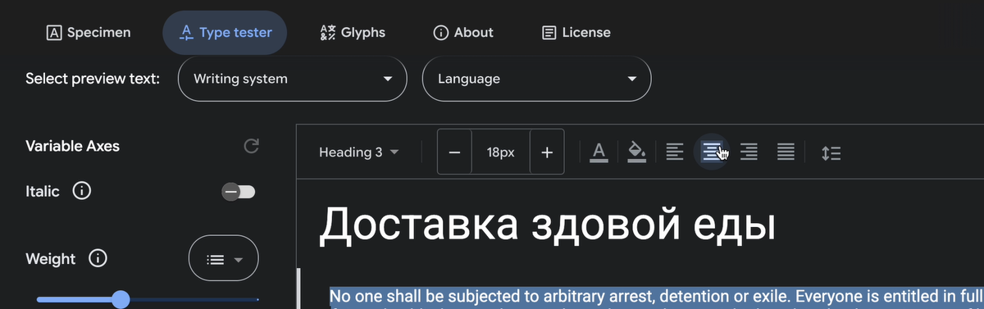

* Для выбора кириллических шрифтов нужно нажать на кнопку **Fonts** → выбрать в разделе **Filter** функцию **Languages** и ввести в поле **Writing system** запрос **Cyrillic**.

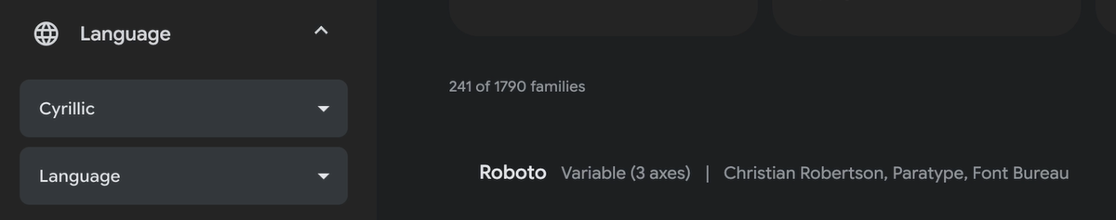

* Чуть ниже в разделе **Feeling** можно фильтровать результаты по стилю, тестируя разные варианты.

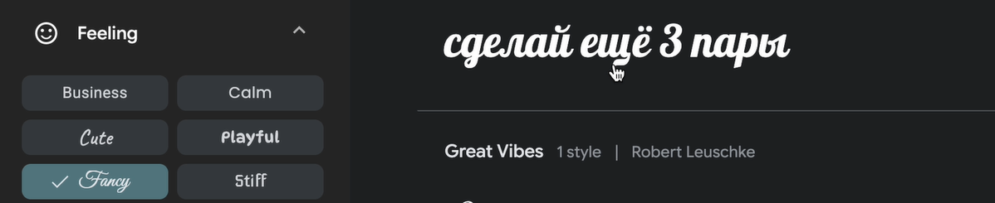

Чтобы скачать необходимый шрифт нужно на странице выбранного шрифта нажать на иконку загрузки и сохранить файл в систему.

**3. Работа с цветом и палитрой**

[Генератор цветовой палитры](https://mybrandnewlogo.com/ru/)  
[MyColorSpace](https://mycolor.space/)  
[ColorScheme](https://colorscheme.ru/)  
[PaletteMaker](https://palettemaker.com/)

**Базовые принципы и эмоции**

Цвет играет большую роль в дизайне, влияя на восприятие и эмоциональное состояние пользователей.

✅ **Цвет** — мощный инструмент, который помогает выделить важное, настроить тон проекта и передать его характер.

Однако правильное использование зависит не только от значений самих цветов, но и от их сочетаний и контекста.

1. **Влияние цвета на эмоции и настроение.**

* Цвета вызывают определенные ассоциации, но их значение зависит от контекста и сочетания с другими цветами.
* Нет строгих правил, что красный — только для общепита, а синий — для бизнеса. Важно учитывать эмоциональное воздействие оттенков.

2. **Основные цвета и их значение.**

* **Красный:** яркий, страстный, энергичный. Привлекает внимание, создаёт акценты. Может быть как агрессивным, так и элегантным, в зависимости от оттенка.
* **Синий:** спокойный, вызывающий доверие. Применяют для бизнес-тематики, придаёт нейтральность. Оттенки варьируют от светлых (дружелюбных) до насыщенных (серьезных).
* **Зеленый:** природный, позитивный, ассоциируется с ростом и натуральностью. Ассоциируется с экологией, органической продукцией. Часто используется для передачи ощущения натуральности и природности.
* **Желтый:** тёплый, стимулирует аппетит, ассоциируется с энергией. Применяется в маркетинге, для ресторанов, детских продуктов.

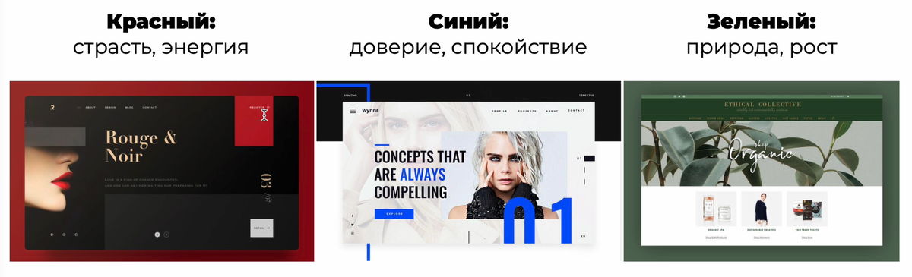

**Подбор цветовой палитры**

Правильный выбор цветовой палитры обеспечивает гармонию дизайна, привлекает внимание пользователей и создает нужное настроение. Чтобы подобрать цвета самостоятельно, следует придерживаться нескольких простых правил.

1. **Ограничение количества цветов**

💡 Использовать 3–5 цветов в палитре.

* **Основной цвет** должен задавать общий тон сайта (например, черный для текста или фона).
* **Акцентный цвет** направлен на привлечение внимания к важным элементам (например, красный для кнопок или ссылок).
* **Нейтральный цвет** служит фоном или для разбавления акцентных элементов (например, золотой или серый).
* **Дополнительные цвета** используются для второстепенных деталей, но не перегружают общий вид.

💡 Цвета должны повторяться в одном стиле. Например, если заголовки выполнены в фиолетовом, они не должны неожиданно меняться на синий в другой части сайта.

2. **Учет аудитории**

* **Яркие цвета** подходят для молодежной или детской аудитории, вызывая эмоции энергии и радости.
* **Спокойные оттенки** создают ощущение уравновешенности и доверия, подходят для более взрослой или профессиональной аудитории.

3. **Тестируйте палитру на читаемость.**

* **Цветовая гармония.** Избегать чрезмерного использования разных оттенков одного цвета (например, несколько оттенков синего), чтобы исключить визуального хаоса.
* **Контекст использования.** Акцентные цвета должны быть яркими и легко заметными, но не раздражающими.
* **Функциональность.** Цветовая палитра должна быть не только эстетически привлекательной, но и функциональной, обеспечивая удобство чтения и восприятия.

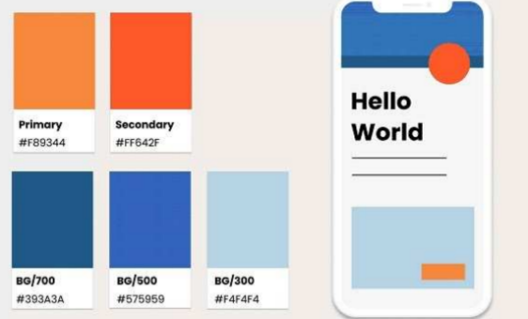

Грамотно подобранная палитра помогает создавать сайты, которые легко воспринимаются, визуально привлекательны и функциональны.

**Цветовые схемы**

Гармоничное сочетание цветов на сайте — залог успешного дизайна.

Цвета должны:

* **Гармонировать друг с другом.** Следует избегать сочетаний, которые выглядят негармонично или раздражают глаза.
* **Обеспечивать контраст.** Это особенно важно для текстов, чтобы они были легко читаемы.
* **Соответствовать контексту.** Например, акцентные элементы должны выделяться, а фоновый цвет не отвлекать от основного контента.

Чтобы убедиться, что выбранные цвета хорошо сочетаются и соответствуют задумке, можно использовать проверенные подходы и инструменты.

Для подбора цветов используется цветовой круг Иттена, который помогает визуализировать тёплые, холодные, нейтральные оттенки и их взаимосвязь.

**Основные схемы сочетания:**

1. **Монохроматическая схема:**

* Используются оттенки одного цвета.
* Подходит для сайтов, где цвет играет второстепенную роль, а фокус сделан на контенте.

Например: ВКонтакте, где основной синий цвет варьируется по насыщенности (от фона до иконок).

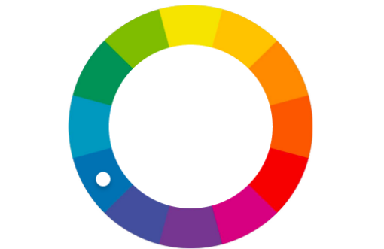

2. **Комплементарная схема:**

* Цвета расположены напротив друг друга в цветовом круге.
* Контрастность делает элементы заметными и привлекает внимание.

Например:

* Фиолетовый и желтый.
* Красный и зеленый.

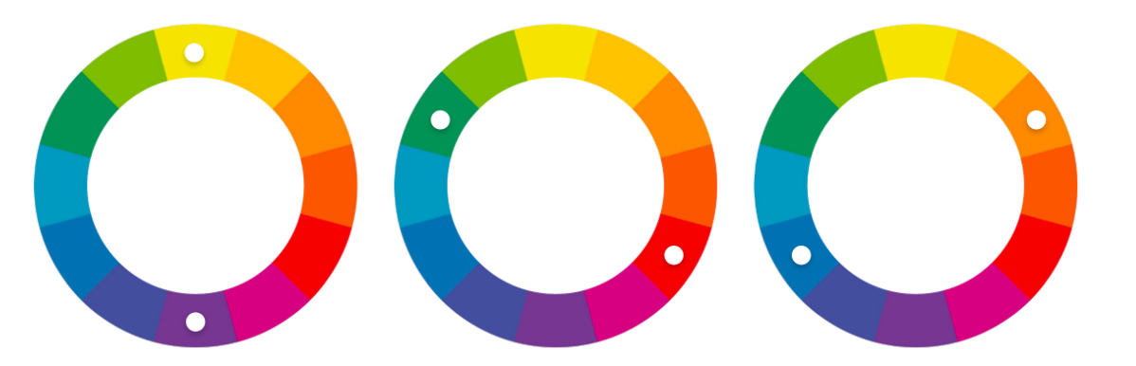

3. **Аналоговая схема:**

* Используются соседние цвета в цветовом круге.
* Хорошо подходит для создания мягких переходов, включая градиенты.

Например:

* Оранжевый с золотистым и красноватым.
* Синий с зеленоватым и темно-синим.

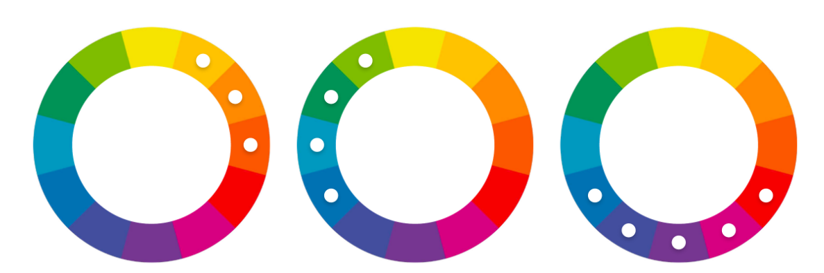

4. **Триадная схема:**

* Выбираются три цвета, которые образуют треугольник на цветовом круге.
* Используется реже, но позволяет создать яркие и смелые дизайны.

Пример: оранжевый, зеленый и фиолетовый.

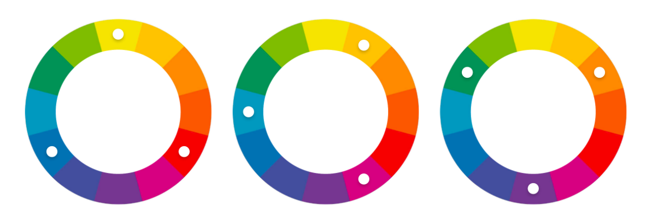

**Инструменты для подбора цветов**

Существует множество онлайн-сервисов, которые упрощают процесс выбора цветовой палитры:

* **Цветовые круги и генераторы палитр.** Они позволяют визуализировать сочетания цветов.
* **Градиентные инструменты.** Для создания плавных переходов между цветами.

Используя такие инструменты, можно легко подобрать оптимальную палитру для любого проекта.

1. [**Генератор цветовой палитры**](https://mybrandnewlogo.com/ru/)

✅ **Генератор цветовой палитры** сервис, который предлагает готовые цветовые схемы с различными стилями (яркие, винтажные, нейтральные и т.д.).

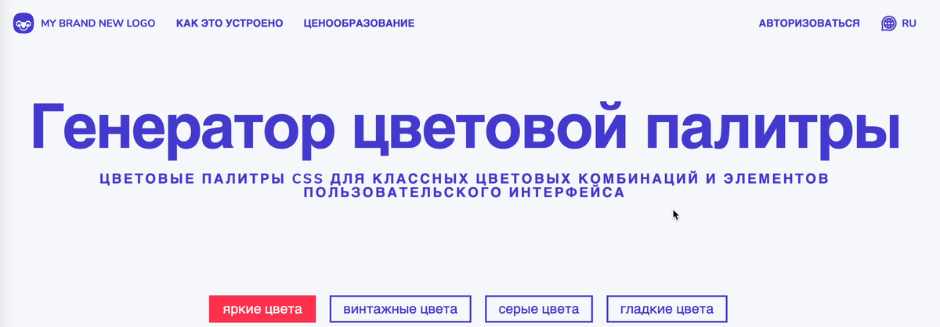

**Как использовать:**

* Перейти на сайт генератора [https://mybrandnewlogo.com/ru/.](https://mybrandnewlogo.com/ru/)
* Пролистать представленные схемы, чтобы найти подходящую.
* Если понравилась палитра, нажать на конкретный цвет, чтобы скопировать его код.

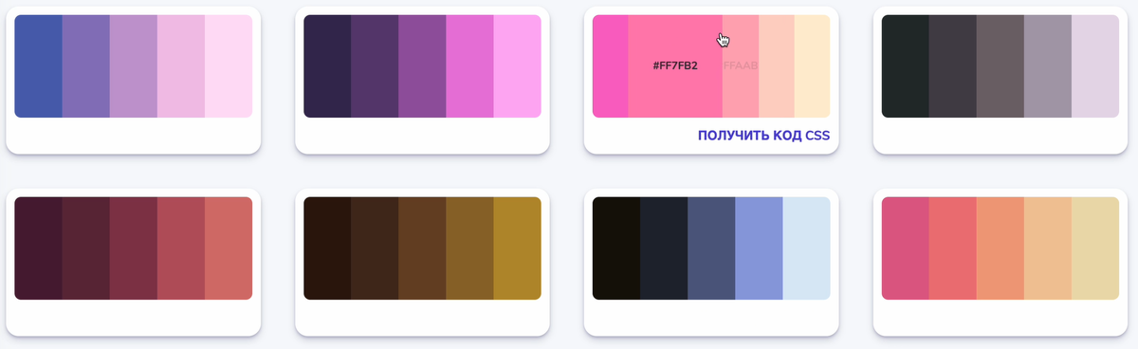

* Выбрать цвета из схемы для своего проекта.
* Использовать коды цветов в своем дизайне.
* Листать и выбирать цветовые схемы можно постоянно нажимая на кнопку **СДЕЛАЙ БОЛЬШЕ**.

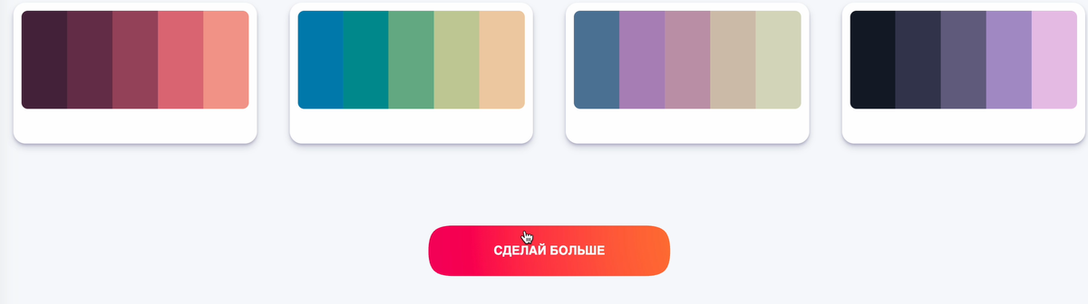

2. [MyColorSpace](https://mycolor.space/" \t "_blank)

✅ **MyColorSpace** — это сервис для генерации палитр на основе одного цвета.

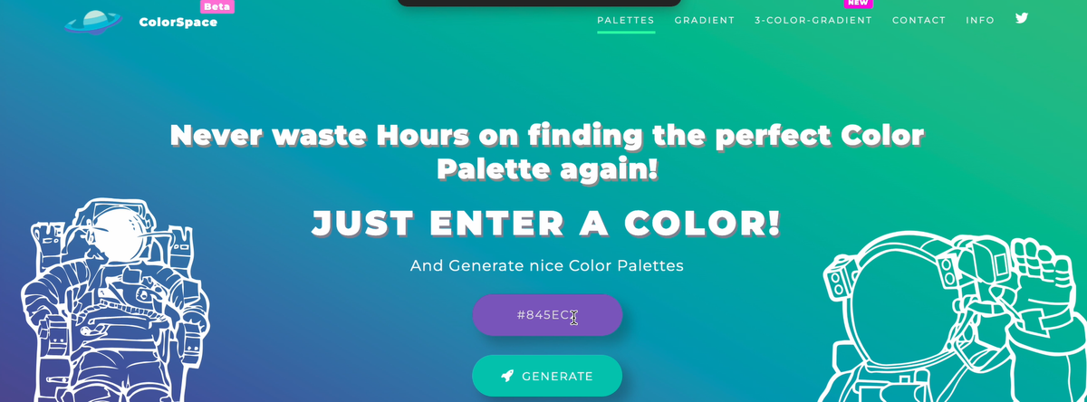

**Как использовать:**

* Перейти на сайт <https://mycolor.space/>.
* Задать исходный цвет: вставить код цвета (если он уже известен) или выбрать цвет с помощью инструмента выбора на сайте (нажать на фиолетовую кнопку с кодом цвета → выбрать цвет с помощью инструмента).
* Нажать кнопку **GENERATE** («ПОРОЖДАТЬ»).

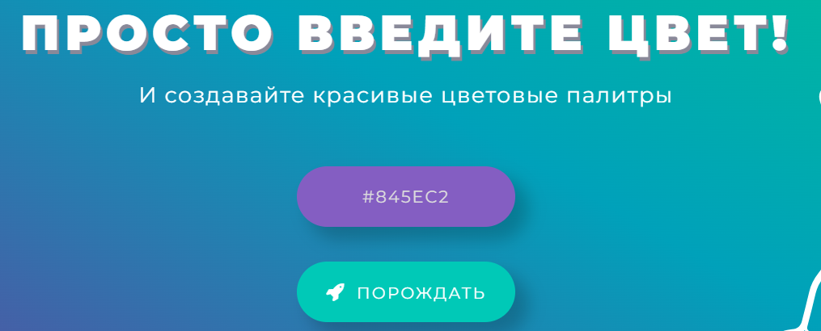

* Просмотреть предложенные варианты палитр, где исходный цвет будет сочетаться с другими.

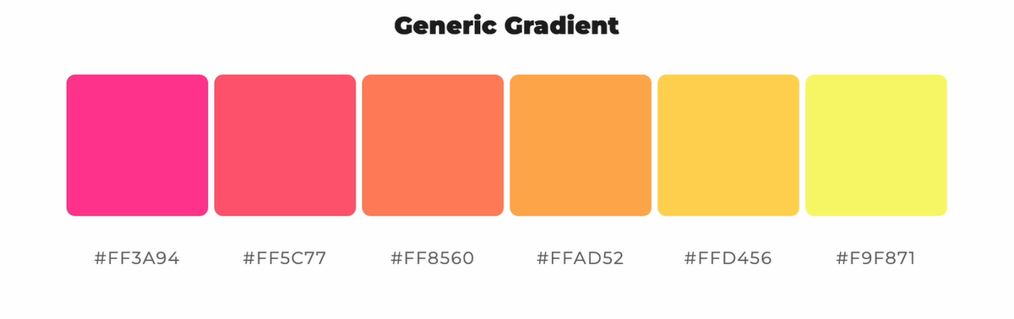

* Скопировать коды понравившихся цветов для использования в дизайне.

**3. [ColorScheme](https://colorscheme.ru/" \t "_blank)**

✅ **ColorScheme** — это сайт для подбора цветовых схем на основе цветового круга Иттена.

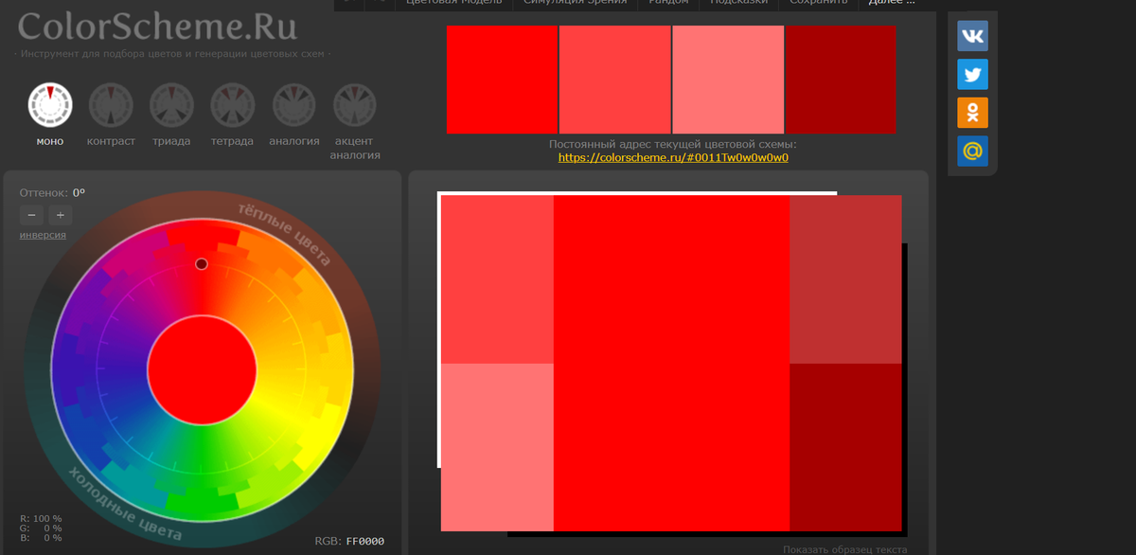

**Как использовать:**

* Перейти на сайт <https://colorscheme.ru/>.
* Выбрать исходный цвет на цветовом круге с помощью курсора, поворачивая его по кругу.

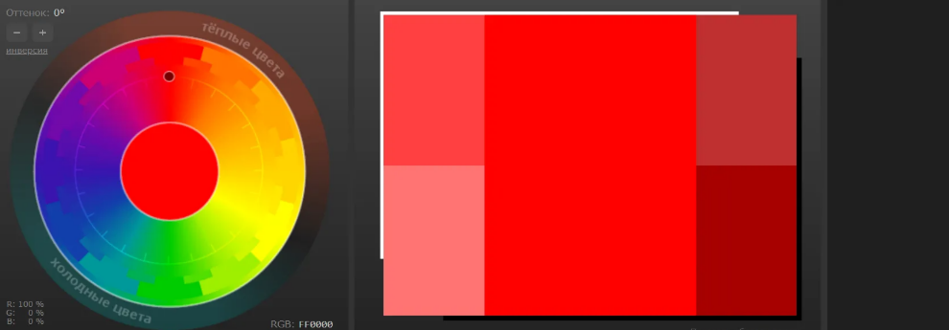

* Выбрать схему:
  + **Монохроматическая:** оттенки одного цвета.
  + **Комплементарная:** цвета напротив друг друга.
  + **Аналоговая:** соседние цвета.
  + **Триадная:** цвета в форме треугольника или прямоугольника.

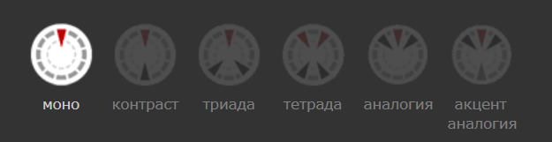

* Изучить предложенные палитры. Они будут отображаться в верхнем правом окне.

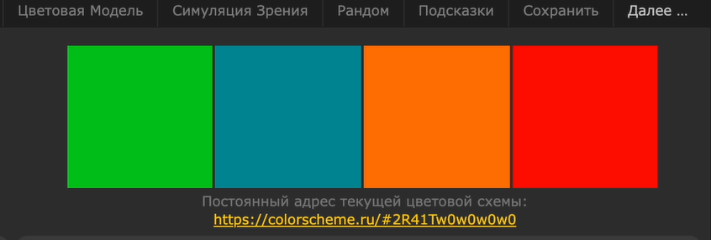

* Настроить насыщенность или яркость, используя вкладку **Тонкая Настройка** внизу экрана.

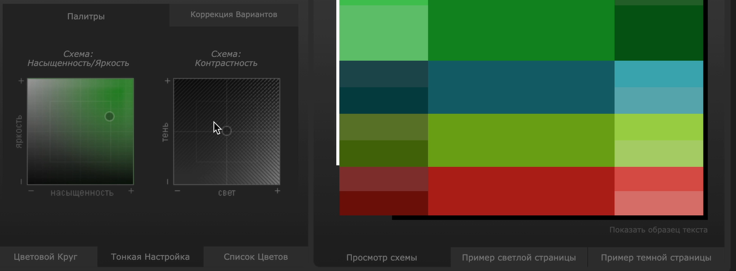

* В разделе **Коррекция Вариантов** можно выбрать контрастность.

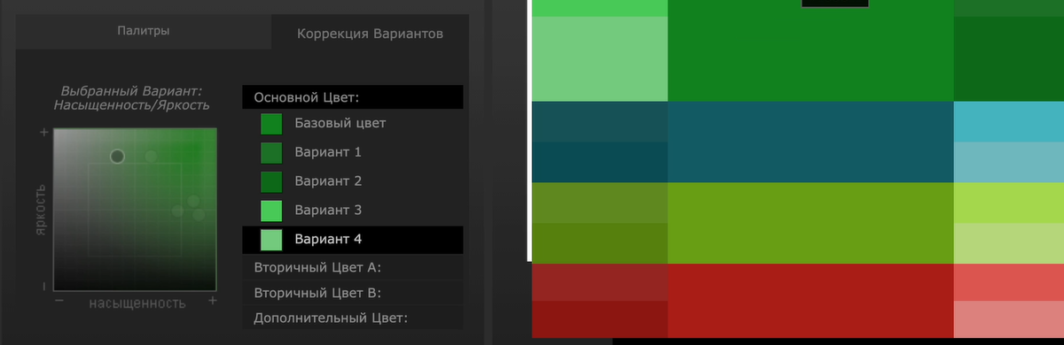

* Скопировать выбранные цвета.

💡 В ColorScheme можно вручную настраивать параметры цветов для большей точности.

4. [PaletteMaker](https://palettemaker.com/" \t "_blank)

✅ **PaletteMaker** — это сервис, использующий искусственный интеллект для создания и визуализации палитр.

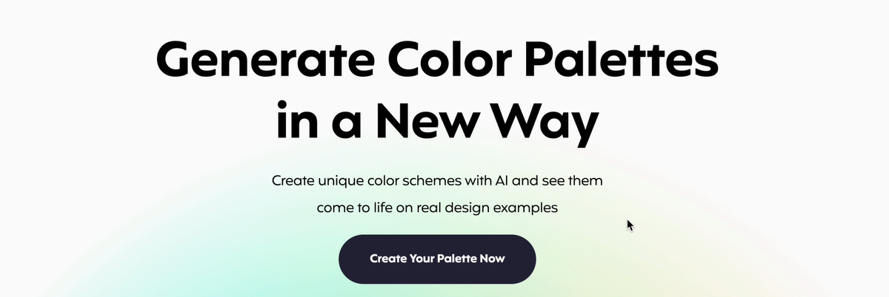

**Как использовать:**

* Перейти на сайт <https://palettemaker.com/>.
* Нажать на кнопку **Create Your Palette Now**.
* На верхней панели отредактировать предложенные цвета или заменить их своими. Для этого выбрать цвет, нажать **Edit**.

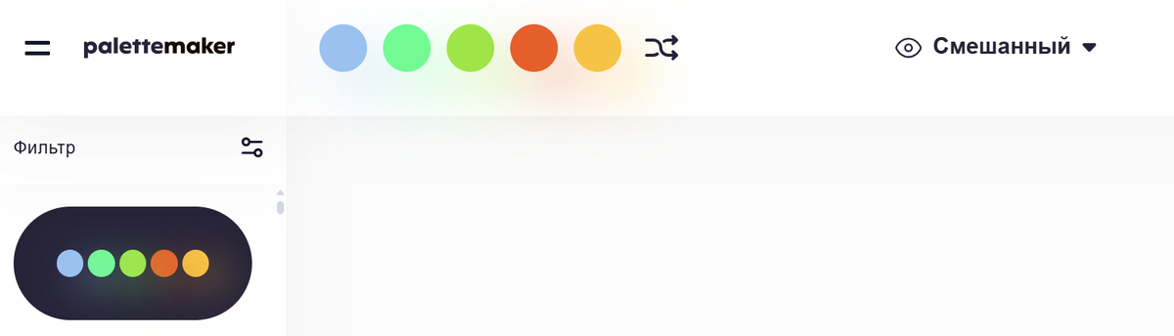

* Чтобы выбрать цвет вручную необходимо вставить код в окно на левой панели и нажать кнопку **Done** («Договорились»).

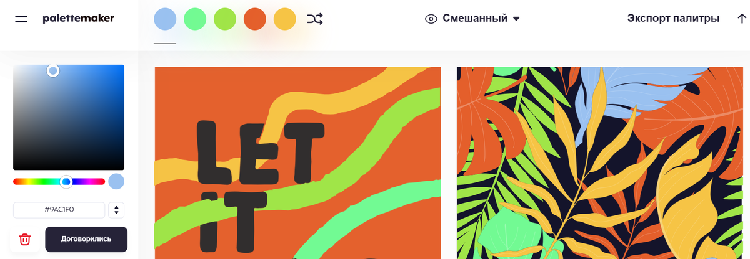

* В окне справа можно посмотреть, как выбранные цвета выглядят на примерах: интерфейсах мобильных приложений, элементах типографики, иллюстрациях и макетах страниц.

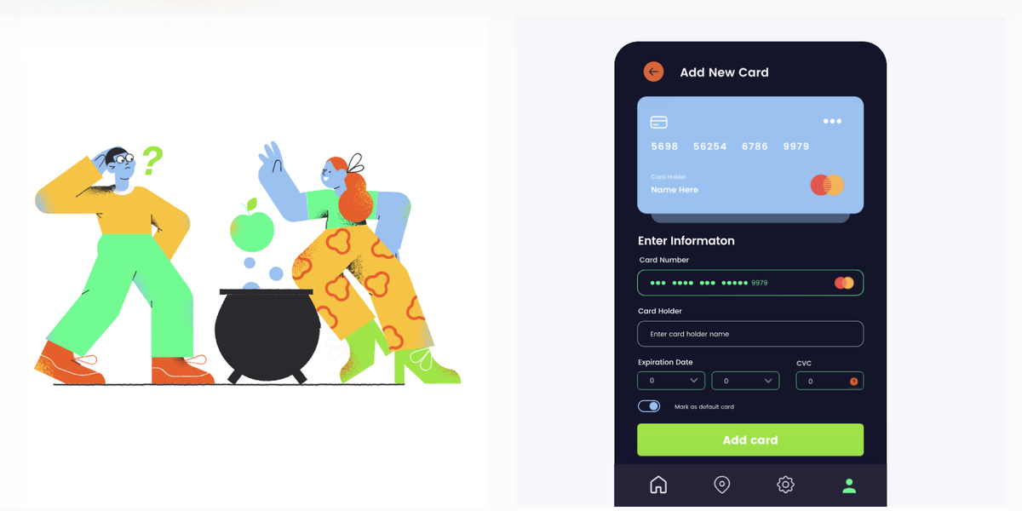

* При необходимости можно внести изменения, если какой-то цвет не подходит.
* Сохранить итоговую палитру.

**4. Подбор цвета с помощью нейросети**

[**Нейрокот**](https://t.me/zero_neuro_cat_bot?start=ABHA)

Использование нейросети [Нейрокот](https://t.me/zero_neuro_cat_bot?start=ABHA" \t "_blank) полезно, когда нужно получить автоматизированный результат, учитывающий специфику проекта.

Этот подход особенно удобен так как:

* не нужно самостоятельно анализировать цветовые сочетания;
* можно корректировать запрос до получения идеального результата;
* цвета подбираются не только на основе кругов и схем, но и с учетом ассоциативных особенностей тематики.

1. **Сформулируем запрос (промпт)**

Используем простую схему:

* Описание проекта.
* Эмоции, которые должны вызывать цвета (например, спокойствие, энергию, профессионализм).
* Основные пожелания по стилю (яркие, пастельные, нейтральные тона и т.д.).

2. **Пропишем промпт**[Нейрокоту](https://t.me/zero_neuro_cat_bot?start=ABHA" \t "_blank)

*«Я хочу, чтобы ты взял на себя роль эксперта в области веб-дизайна и цветовой теории. Мне нужно, чтобы ты подобрал гармоничную цветовую схему для сайта на тему [ТЕМАТИКА].*

*Требования:*

* *Подбери не более 3 цветов, которые будут хорошо сочетаться друг с другом.*
* *Цвета должны соответствовать тематике сайта и вызывать нужные ассоциации у целевой аудитории.*
* *Укажи основной цвет (для фона или ключевых элементов), акцентный цвет (для выделения важной информации) и дополнительный цвет (для балансировки композиции).*
* *Приведи НЕХ-коды для каждого цвета и кратко опиши, почему они подходят для данной тематики.*

*Ответь в виде списка с НЕХ-кодами и пояснениями.»*

3. **Проанализируем ответ**

Нейрокот автоматически подберет цвета, подходящие под описание. Просмотрим предложенные палитры.

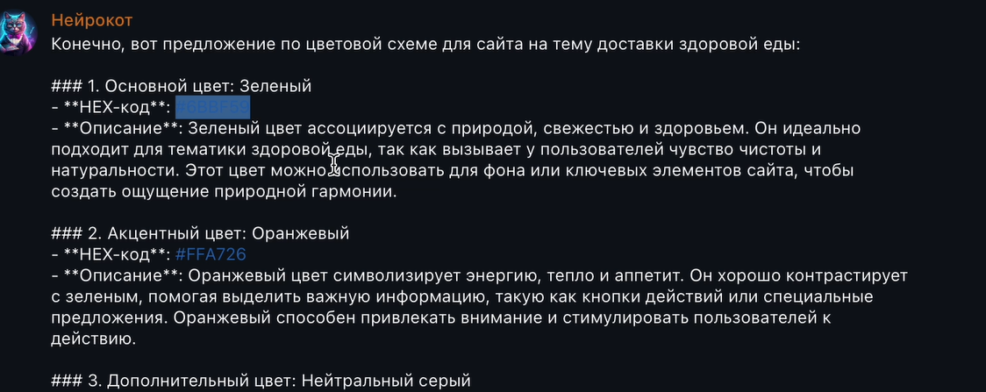

* Если результат не устраивает, уточним или доработаем запрос. Например, добавим больше деталей.
* Скопируем коды цветов и вставим их в сервис **[PaletteMaker.](https://palettemaker.com/)**

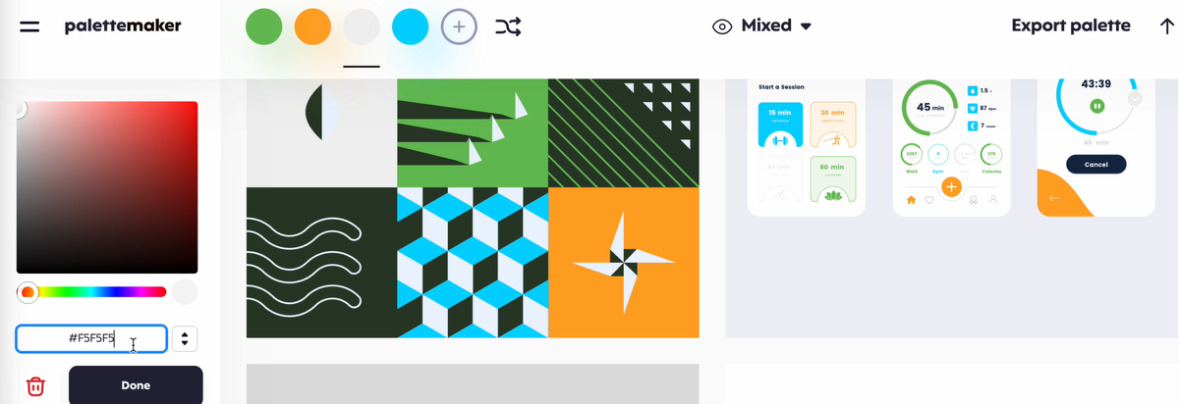

* Проверим, как они будут смотреться на реальных примерах дизайна.

💡 Чёрный и белый цвета универсальны:

* **Белый** часто используется для фона, баннеров, обводок.
* **Черный** подходит для текста на светлом фоне или как акцент.

Эти цвета автоматически дополнят палитру, не занимая место в основном наборе.

📌 В конце третьего урока тебя ждёт полезный гид по топовым нейросетям для веб-дизайнера, не пропусти!

**5. Иконки и изображения**

[FlatIcon](https://www.flaticon.com/)

[IconScout](https://iconscout.com/)

[Tilda Icons](https://tilda.cc/ru/free-icons/)

**Иконки и изображения**

✅ Иконки и изображения играют важную роль в визуальном восприятии сайта. Они подчеркивают стиль и функциональность, помогают пользователю ориентироваться и привлекают внимание к ключевым элементам.

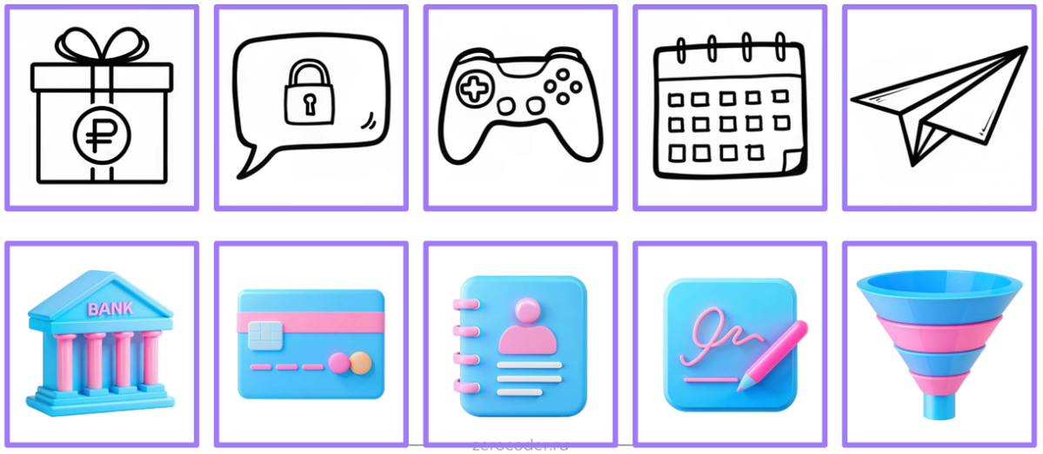

**Основные параметры выбора иконок:**

1. **Стиль иконок:**

Следует подбирать стиль иконок в зависимости от общей концепции дизайна:

* + **Минималистичные.** Подходят для сдержанных, профессиональных проектов. Они не отвлекают внимание и поддерживают строгий стиль.
  + **Цветные.** Используются для акцентов, чтобы привлечь внимание к определенным элементам (например, кнопкам или абзацам).
  + **3D-иконки.** Подойдут для современных или креативных дизайнов. Они добавляют объем и динамику.
  + **Двухцветные.** Часто используются в схемах, графиках или инфографике.

1. **Функциональность:**
   * Иконки должны быть понятными и соответствовать содержимому.
   * Они не должны перегружать страницу, а дополнять её.
2. **Единый стиль:**
   * Все иконки на сайте должны быть выполнены в одном стиле. Например, если выбраны 3D-иконки, все элементы интерфейса должны использовать только этот стиль.
   * Использовать паки (наборы) иконок, где все элементы выполнены в единой концепции.

💡 Гармоничные иконки повышают привлекательность и удобство сайта, создавая позитивное впечатление у пользователей.

**Сайты для поиска иконок**

Найти иконки для сайта или проекта, которые соответствуют стилю, тематике и требованиям дизайна можно с помощью сайтов для поиска иконок.

✅ **[FlatIcon](https://www.flaticon.com/" \t "_blank)** — это огромная библиотека иконок, с поиском по ключевым словам.

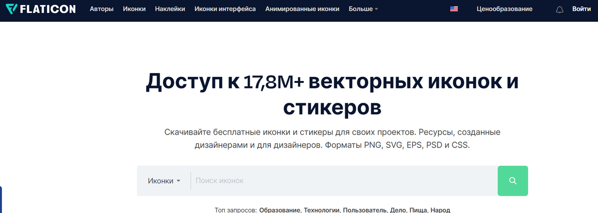

**Как использовать:**

* Перейти на сайт [flaticon.com](http://flaticon.com/).
* Ввести ключевое слово на английском языке. Например: *«food»* для иконок еды.
* В меню на боковой панели слева настроить фильтры.

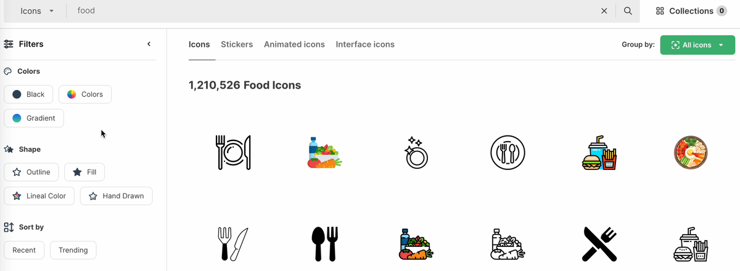

* Цвет можно настроить, выбрав в разделе **Colors**: черный, цветной или градиент.
* Тип выбрать в разделе **Shapes**, нажав на опции: залитые, обводка, нарисованные от руки ( hand-drawn).

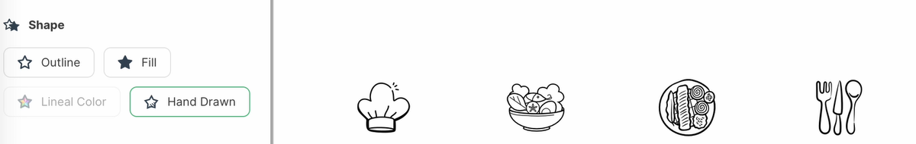

* При желании можно сбросить фильтры, если необходимо видеть полный набор.
* В верхнем меню есть возможность выбрать раздел **Icons**, после чего откроется меню выбора стикеров, анимированных иконок.

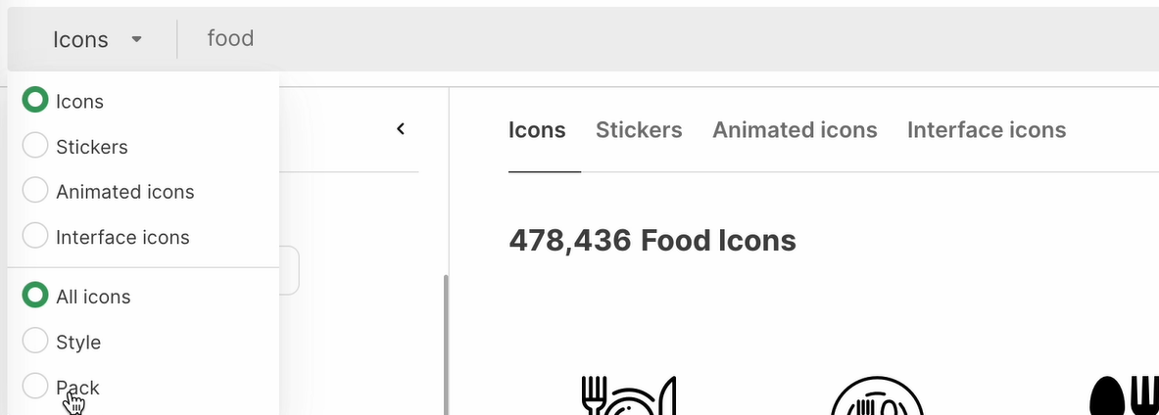

* Также будет доступна функция **Раск**, которая позволяет выбрать папки с иконками. Можно выбрать папку, кликнув на понравившуюся и в открывшихся вариантах найти нужную иконку.

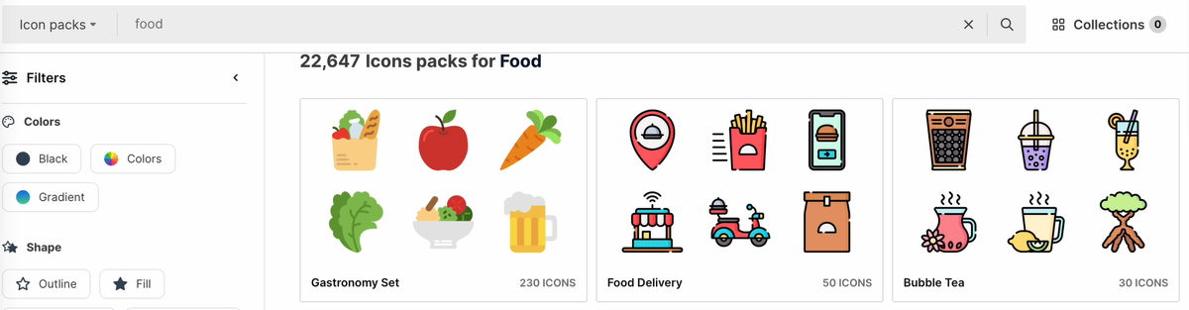

* Найти иконку, соответствующую проекту и нажать на кнопку скачивания.

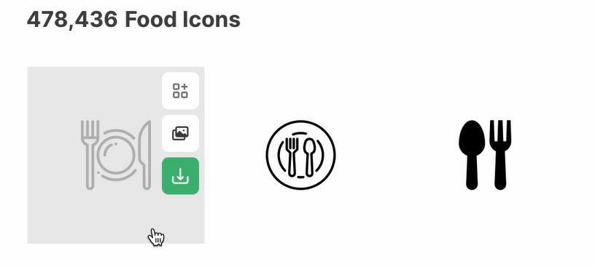

* Проверить формат и скачать.

💡 **SVG** формат подходит для увеличения и масштабирования без потери качества. **PNG** — для статических изображений, где не требуется изменение размера.

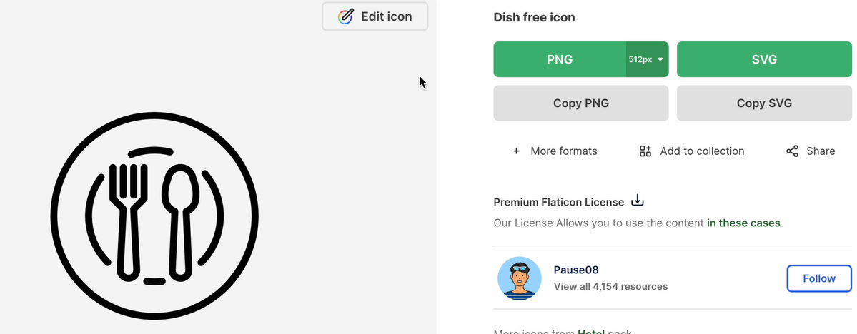

Бесплатно можно скачать в формате PNG (высокое разрешение, например, 512 px). При платной подписке доступны SVG и другие форматы.

✅**[IconScout](https://iconscout.com/" \t "_blank)** — сайт для поиска иконок.

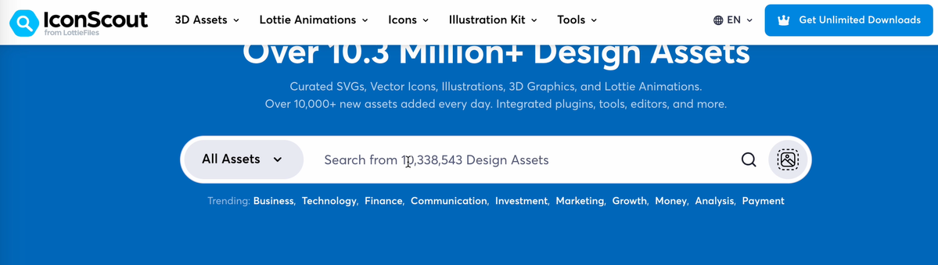

**Как использовать:**

* Перейти на сайт <https://iconscout.com/>.
* Ввести ключевое слово в строку поиска.

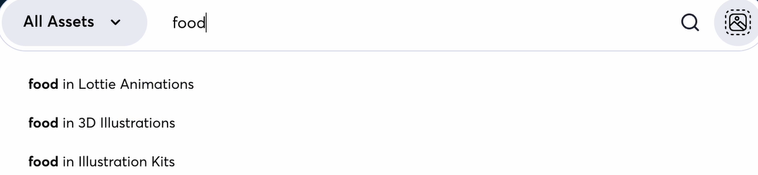

* На панели слева в разделе**Price** установить галочку напротив **Free** для отображения только бесплатных иконок в разделе.

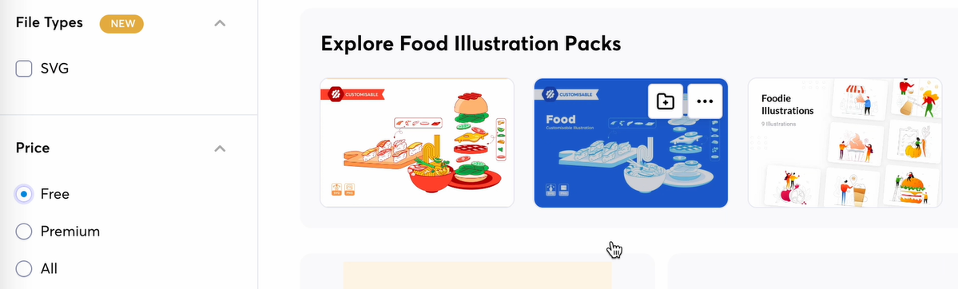

* Настроить в разделе **Asset Type** фильтры по стилю (плоские, линейные, 3D).

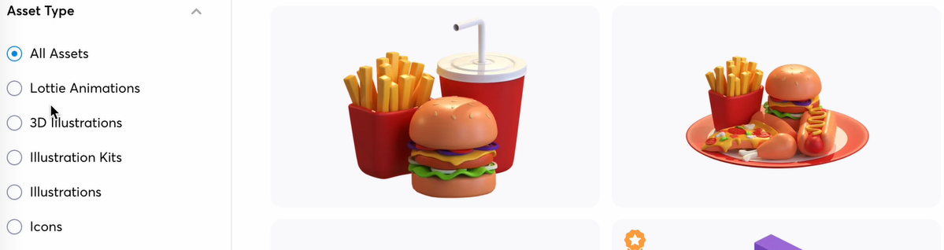

* Выбрать необходимую иконку и нажать на тот формат (SVG, PNG или другие), в котором нужно скачать.

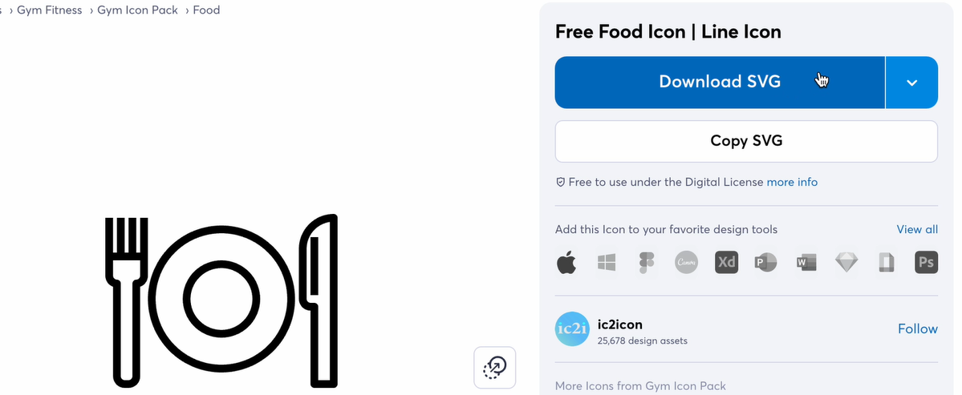

✅ **[Tilda Icons](https://tilda.cc/ru/free-icons/" \t "_blank)** — это встроенная библиотека иконок в Tildа.

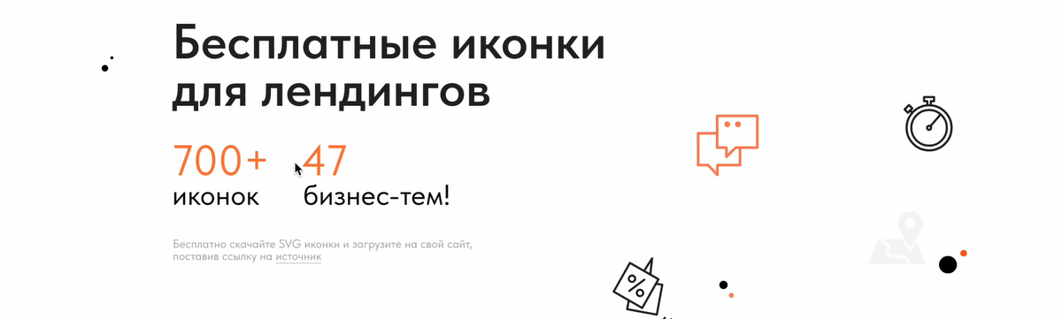

Простое использование в рамках платформы Tilda, доступно более 700 иконок на 47 тем.

Лимитированный стиль , доступны только плоские минималистичные иконки.

**Как использовать:**

* Перейти на сайт <https://tilda.cc/ru/free-icons/>.
* Выбрать понравившуюся иконку.
* Нажать **CET** (Скачать).



**6. Генерация иконок с помощью нейросетей**

[Нейрокот](https://t.me/zero_neuro_cat_bot?start=ABHA)

[Leonardo AI](https://app.leonardo.ai/)

**Генерация иконок с помощью нейросети Нейрокот**

1. Открываем чат с [Нейрокотом](https://t.me/zero_neuro_cat_bot?start=ABHA" \t "_blank).
2. Нажимаем на значок решетки (#).
3. Выбираем пункт Image (Изображение).
4. Вводим текстовое описание того, что необходимо сгенерировать. Например: *«Минималистичная векторная иконка еды».*
5. Нажимаем **Enter**.
6. Оцениваем полученный результат.

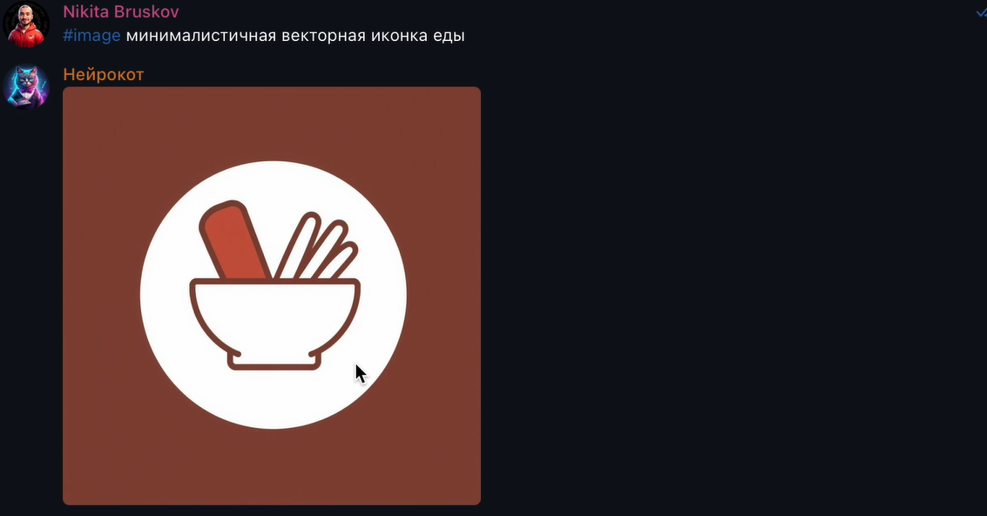

Если результат не подходит, уточняем запрос, добавив больше деталей.

**Генерация иконок с помощью Leonardo AI**

✅ **[Leonardo AI](https://app.leonardo.ai/" \t "_blank)**— это нейросетевой инструмент для генерации и редактирования изображений, который позволяет создавать иллюстрации, иконки, концепт-арт и другие визуальные элементы с использованием искусственного интеллекта.

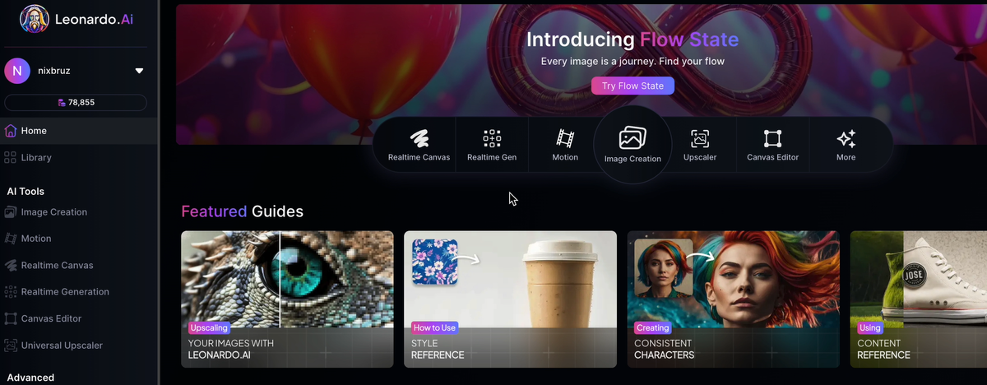

1. Переходим на сайт **[Leonardo AI](https://app.leonardo.ai/" \t "_blank).**
2. Входим в аккаунт или создаём новый, если его нет.
3. На главной странице в центре или на боковой панели меню слева выбираем кнопку **Image Creation**.

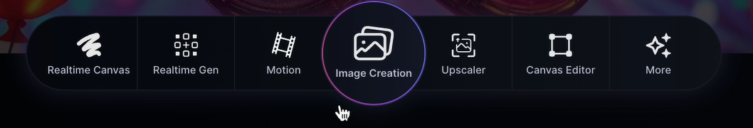

4. Настраиваем параметры генерации на боковом меню слева:

* Выбираем модель:

Для иллюстраций: **Illustrate** или **Fabled**.

Для 3D-иконок: **Phoenix** или **Flux**.

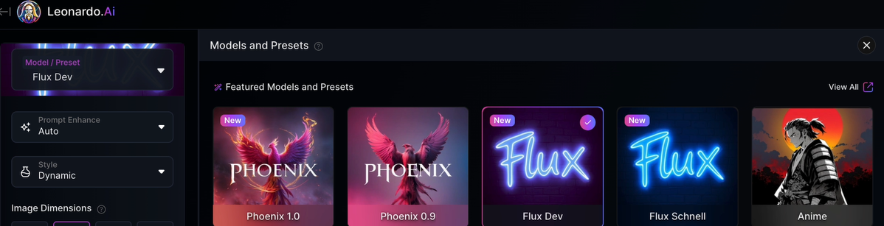

* Настраиваем формат:

Соотношение сторон: квадратное (1:1) или другое (по необходимости).

5. Составляем запрос:

* Напишем текст на русском языке, например: *«Минималистичная векторная иконка еды»***.**
* Нажимаем на значок **Improve Prompt** (улучшить запрос), чтобы нейросеть автоматически перевела и уточнила описание.

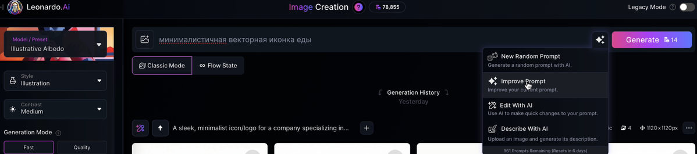

* Запускаем генерации, нажав кнопку **Generate** («Генерировать»).
* Если результат нужно уточнить: нажимаем **Edit with AI** («Редактировать с ИИ») → уточняем запрос, например: *«Сделай иконку зеленой и добавь белый фон»* → нажимаем **Done** → **Generate**.

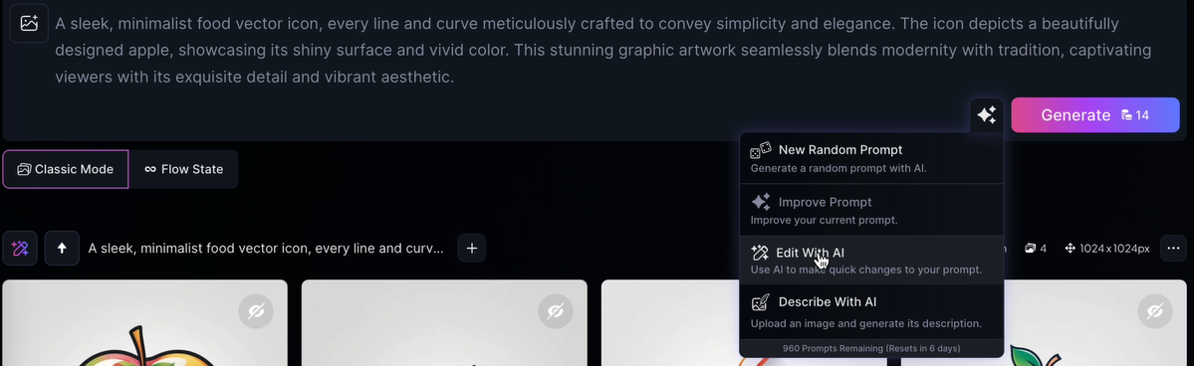

* При необходимости можно удалить фон: выбрать понравившееся изображение →нажать кнопку **Remove Background** («Удалить фон»).

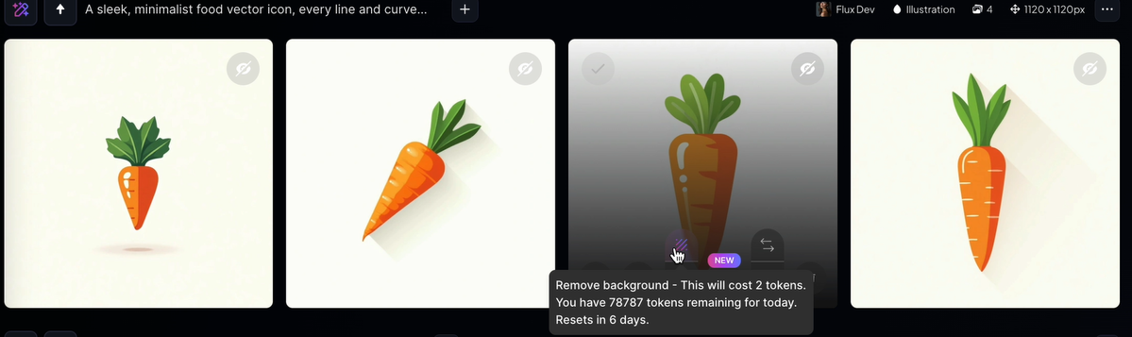

6. Скачиваем результат: нажимаем кнопку **Download** («Скачать») и сохраняем изображение в нужной папке.

**Результаты урока:**

1. Познакомились с основными правилами работы с типографикой, цветами и иконками.
2. Научились пользоваться нейросетями для ускорения работы.
3. Подготовили материал для нашего лендинга.

**Словарь**

**Типографика** — это искусство оформления текста, которое играет важную роль в создании удобного и эстетичного пользовательского интерфейса.

**Дополнительные материалы**

[**Google Fonts**](https://fonts.google.com/)- библиотека шрифтов

[**Чат-бот Нейрокот**](https://t.me/zero_neuro_cat_bot?start=ABHA)

[**Leonardo AI**](https://app.leonardo.ai/)

**Инструменты для подбора цветов:**

* [**Генератор цветовой палитры**](https://mybrandnewlogo.com/ru/)
* [**MyColorSpace**](https://mycolor.space/)
* [**ColorScheme**](https://colorscheme.ru/)
* [**PaletteMaker**](https://palettemaker.com/)

**Сайты для поиска иконок:**

* [**FlatIcon**](https://www.flaticon.com/)
* [**IconScout**](https://iconscout.com/)
* [**Tilda Icons**](https://tilda.cc/ru/free-icons/)

**Сервисы для удаления фона:**

* [**https://www.pixelcut.ai/t/background-remover**](https://www.pixelcut.ai/t/background-remover)
* [**https://huggingface.co/spaces/Xenova/remove-background-web**](https://huggingface.co/spaces/Xenova/remove-background-web)
* [**https://carve.photos/upload**](https://carve.photos/upload)
* Figma, плагин: icons8 background remover